Тема: Социальный конфликт. Межнациональные отношения

Цели занятия
1. Написать мини-диагностику, задания по группам перед началом урока;
2. Разобрать теорию по теме «Социальный конфликт»;
3. Разобрать теорию по теме «Межнациональные отношения»
4. Понять особенности заданий по данной теме, познакомиться с форматными заданиями ОГЭ по блоку «Социология».
5. Отработать задания и возможные ошибки.
Возможные трудности и их решения:
- Трудности, связанные с пониманием и усвоением теории.
- Трудности, связанные с распределением времени.
Решения:
- Подробное объяснение алгоритма действий при решении заданий.
- Объяснение теории в формате взаимодействия с учениками.

Введение
Ребята, прежде, чем мы приступим к новой теме, повторим предыдущую. Сейчас выполним мини-диагностику и задания по уровням. Приступаем!
Время выполнения: мини-диагностика – 5 минут, задания по уровням – 7 минут.
Вы знаете, что каждая тема в ОГЭ имеет свой кодификатор. Наша сегодняшняя тема имеет кодификатор 4.6 (Социальный конфликт и пути его решения) и 4.7 (Межнациональные отношения). Вы можете ознакомится с ним на сайте ФИПИ.

Подводка: в следующих заданиях нам нужно будет прочитать текст и выполнить задания к нему (задания 21-24 ОГЭ).
Формат выполнения:
1. Вместе читаем текст (каждый про себя);
2.Далее читаем задание к тексту (попросите кого-то из учеников прочитать) и четко формулируем, что мы должны указать в ответе, и какие фрагменты текста могут нам «подсказать» ответ;
3.В формате обсуждения и личных/общих вопросов формулируем правильные ответы;
4. Записываем правильный ответ.
Условие:
В семье ребёнок усваивает моральные ценности и нормы поведения. Когда ребёнок живёт в счастливой, крепкой и здоровой семье, он обычно развивается как уверенная в себе, хорошо воспитанная личность, воспринимающая нормы окружающей культуры как справедливые и само собой разумеющиеся. Если семейная жизнь в чём-то неудовлетворительна, то дети часто развиваются с пробелами в воспитании, в усвоении норм и с отклоняющимся поведением. Многочисленные исследования молодёжной преступности показали, что около 85% молодых людей с отклоняющимся поведением воспитывались в неблагополучных семьях.

Учёные выявили пять основных факторов, определяющих семейную жизнь как неблагополучную: сверхсуровая отцовская дисциплина; недостаточный материнский надзор; недостаточная отцовская привязанность; недостаточная материнская привязанность; отсутствие сплочённости в семье.

Однако многочисленны также случаи проявления отклоняющегося поведения в совершенно благополучных семьях. Дело в том, что семья – это далеко не единственный (хотя и важнейший) институт в обществе, участвующий в социализации личности. Нормы, воспринятые с детства, могут быть пересмотрены или отброшены в ходе взаимодействия с социальным окружением.

В сложном, постоянно изменяющемся обществе, где нет единой
и неизменной системы норм, многие нормы и ценности разных культур противоречат друг другу. Часто родители сталкиваются с такой ситуацией, когда воспитание ребёнка в семье противоречит влиянию других социальных групп и институтов. Так, родители вынуждены бороться с излишней идеологизацией своих детей, влиянием коммерческого духа, уличных групп, массовой культуры, противоречивости политического положения и т.д. Неизбежно происходят конфликты норм и ценностей. То, что говорят в семье, кажется детям неправдой, обостряющийся конфликт отцов и детей способствует возникновению отклоняющегося поведения у детей. Иногда бывает очень трудно выбрать линию неотклоняющегося поведения.
(С.С. Фролов, текст адаптирован)

Задание 1
Составьте план текста. Для этого выделите основные смысловые фрагменты текста и озаглавьте каждый из них.

Пояснение/ответ:
1. Влияние семьи на поведение детей.
2. Факторы неблагополучной семейной жизни.
3. Влияние других социальных факторов на отклоняющееся поведение.
4. Противоречие семейного воспитания и влияния других социальных институтов.
ЗАДАНИЕ 2
Подводка: в этом задании нужно вернуться к тексту и найти запрашиваемую информацию.
Условие:
Как, по мнению автора, обычно развивается ребёнок, живущий в счастливой, крепкой и здоровой семье? Какие пять факторов неблагополучных отношений в семье, влияющих на социализацию личности ребёнка, названы
в тексте? Что автор называет конфликтом норм и ценностей?
Ответ/пояснение:
Когда ребёнок живёт в счастливой, крепкой и здоровой семье, он обычно развивается как уверенная в себе, хорошо воспитанная личность, воспринимающая нормы окружающей культуры как справедливые и само собой разумеющиеся
5 факторов: сверхсуровая отцовская дисциплина; недостаточный материнский надзор; недостаточная отцовская привязанность; недостаточная материнская привязанность; отсутствие сплочённости в семье.
Конфликт норм и ценностей: то, что говорят в семье, кажется детям неправдой, они наиболее подвержены влиянию вне семьи от других социальных институтов.
ЗАДАНИЕ №3
Подводка: в этом задании нужно самостоятельно сформулировать свои аргументы, которые опровергают приведенное мнение (т.е. доказывают, что это не так)
Условие:
Существует мнение, что отклоняющееся поведение отдельных людей никак не влияет на жизнь общества в целом. Используя содержание текста
и обществоведческие знания, приведите два аргумента (объяснения) в опровержение этого мнения.
Ответ/пояснение:
- Отклоняющееся поведение нарушает общественный порядок
- Негативное отклоняющееся поведение (преступность, алкоголизм, наркомания) напрямую ухудшает качество общественной жизни.

Обсудите с ребятами тему, разбив ее на небольшие подтемы:
Социальный конфликт
- Участники социального конфликта, структура конфликта
- Виды конфликтов
- Способы решения социальных конфликтов
- Межнациональные отношения
Введение для преподавателя:
Ребята, всем здравствуйте! На сегодняшнем занятии мы будем обсуждать тему «Социальный конфликт» и «Межнациональные отношения». Разберем понятие, структуру, виды, особое внимание уделим способам разрешения конфликтов, т.к. это наиболее часто встречается в экзаменационных заданиях. Мы уже частично рассматривали понятие конфликта и способы его разрешения когда проходили тему «Межличностные отношения». Основные понятия вы уже помните.
Драйвер: эта тема может встречаться как в заданиях (№1, 10, 11), а также в заданиях второй части (№21-24).

Социальный конфликт.
Существуют различные формы социального взаимодействия, такие как сотрудничество, соперничество, конфликт.
Ребята, про какие ситуации мы можем сказать, что они являются конфликтными? Какие существуют явные признаки конфликта? (противоречие интересов, несоответствие ожиданий, нарушение границ)
Из этих признаков можно сложить определение социального конфликта.
Социальный конфликт – социальное взаимодействие общностей, организаций, отдельных индивидов, в основе которого лежит реальное или предположительное противоречие интересов, ценностей, целей деятельности.
В основе любого конфликта обязательно лежит противоречие, которое проявляется в социальном напряжении – чувстве неудовлетворенности положением дел и готовности его изменить.
Противоречие – это фундаментальная несовместимость, несогласие каких-то важных, политических, экономических, этнических, интересов.
Но противоречие может так и остаться противоречием, не дойдя до конфронтации, открытого столкновения, т.е. собственно конфликта. Другими словами, противоречие – скрытое и статическое явление, а конфликт – открытое и динамическое (противоречие мы можем не видеть и не замечать, а конфликт – это яркое и заметное событие).
Как вы уже знаете, в конфликте обычно есть несколько противоборствующих сторон, но также есть и участники (субъекты) конфликта, которые не находятся в непосредственном противоборстве друг с другом, к ним относятся:
- Свидетели
- Подстрекатели
- Пособники
- Посредники
Давайте разберем на примере. Между двумя одноклассниками произошел конфликт из-за того, что один из них помогал на контрольной другому и сообщил ему неправильные ответы на некоторые вопросы. Они громко спорили и доказывали друг другу, кто виноват и почему так произошло. Свидетелями в этом случае могут быть другие одноклассники, которые слышат и видят их конфликт. Подстрекателем может, например, быть третий одноклассник который встает на защиту одного из спорящих, спрашивает у других людей в классе на чью сторону они бы встали и т.д.
Пособниками будут, например, люди которые подсказывают как поступить с «виноватым» одноклассником (рассказать учителю о списывании, объявить бойкот). Посредниками могут выступать те одноклассники, которые пытаются успокоить помирить конфликтующих.
Также у конфликта есть своя структура, которая состоит из следующих элементов:
Структура конфликта:
- Предмет конфликта – вопрос или благо, из-за которого возникает конфликт (например, нарушенные права, неуважительное отношение и т.д.).
- Причина конфликта – обстоятельства, лежащие в основе конфликта и предопределяющие его возникновение (борьба за ресурсы, за доступ к чему-либо, отстаивание своих интересов).
- Повод для конфликта – единичное событие, служащее непосредственным началом конфликта (например, в Первой мировой войне – убийство Франца Фердинанда, для конфликтов в социальной сфере могут быть какие-либо действия или слова, именно несистематические).
- Эскалация конфликта – разрастание конфликта.
Способы разрешения конфликтов мы разберем немного позже.
Ребята, приведите пример конфликта и назовите его предмет, причину/повод, эскалацию ?
Сейчас давайте обсудим роль социальных конфликтов в обществе, как они влияют на людей и какие последствия они могут иметь.
Позитивное влияние
- Происходит выявление проблем, требующих решения
- Стимулирование дальнейшего развития
- Снятие психологической напряжённости участников конфликта
- Осознание интересов друг друга, переход к сотрудничеству.
Негативное влияние
- Создание стрессовых ситуаций
- Нарушение порядка общественной жизни, дезорганизация общественных структур
- Нарушение устойчивости, стабильности.
Промежуточные итоги: мы с вами разобрали что такое социальный конфликт» Далее давайте разберем практические задания по данной теме.

Практикум.
Формат выполнения: самостоятельно либо совместно с учителем с последующей проверкой.
ЗАДАНИЕ 4
Условие:
Верны ли следующие суждения о социальном конфликте?
А. Социальные конфликты вызваны несовпадением интересов.
Б. Завершение конфликта всегда связано с его благополучным разрешением.
1) верно только А
2) верно только Б
3) верны оба суждения
4) оба суждения неверны
Ответ: 1
Пояснение: А- да, верно, основа конфликта – противоречие интересов
Б – нет, неверно, конфликты не всегда могут быть завершены благополучным разрешением
ЗАДАНИЕ 5
Условие:
Верны ли следующие суждения о социальном конфликте?
А. В основе конфликта лежит противоречие интересов.
Б. Целью конфликта может быть защита своих прав.
1) верно только А
2) верно только Б
3) верны оба суждения
4) оба суждения неверны
Ответ: 3.
Пояснение: А- верно, противоречие интересов – основа конфликта
Б – верно, например, при нарушении чьих-то прав может возникнуть конфликт

ЗАДАНИЕ 6
Условие:
Рассмотрите фотографию.

Какое социальное явление может быть проиллюстрировано с помощью данной фотографии? Используя обществоведческие знания, факты общественной жизни и личный социальный опыт, приведите примеры трёх любых негативных воздействий данного явления на социальную жизнь.
Ответ/пояснение:
Социальное явление: социальный конфликт
Примеры негативного воздействия:
-нарушение социальной стабильности
-ухудшение отношений между людьми
-провоцирует разрушительное поведение, агрессию
Промежуточные итоги: Ребята, мы прорешали задания на закрепление темы «Социальный конфликт».

Классификация социальных конфликтов и способы разрешения конфликтов
Подводка: Далее мы с вами рассмотрим две оставшиеся подтемы: классификация социальных конфликтов и способы разрешения конфликтов.
Виды конфликтов:
- Конфликт интересов – вызван столкновением политических и социально-экономических интересов (например, к таким конфликтам можно отнести различные международные конфликты, гражданские войны)
- Конфликт ценностей – вызван противоборством различных идеологических течений, ценностей (например, борьба между сторонниками патриархата и феминизмом)
- Конфликт идентичности – связан с процессом осознания индивидами или социальными группами своей принадлежности к той или иной общности (например, когда человек одновременно принадлежит к двум разным противоборствующим группам – хоккеист должен играть против команды своего родного города, ребенок из смешанной семьи не может определиться с религией/национальной принадлежностью).
Также выделяются следующие типы конфликтов:
- По количеству участников: внутриличностные, межличностные, межгрупповые

- По направленности: горизонтальные - между людьми, не находящимися в подчинении между собой, вертикальные - между людьми, находящимися в подчинении между собой

- По длительности: краткосрочные, долгосрочные, затяжные, разовые

- По масштабу: глобальные, общенациональные, региональные, локальные

- По характеру развития: преднамеренные, спонтанные

- По результативности: конструктивные, деструктивные

- По сферам общественной жизни: экономические, политические, этнические, семейные
Теперь давайте перейдем к способам разрешения конфликтов. В социологии выделяют следующие способы решения социальных конфликтов:
• компромисс – способ разрешения конфликтов, достигаемый путем взаимных уступок. Например, рассмотрим ситуацию. Между мужем и женой часто возникают разногласия относительно семейного бюджета — каким он должен быть, совместным или раздельным? Например, жена хочет полностью совместный бюджет, а муж — полностью раздельный, мотивируя это тем, что зарабатывают они одинаково. Казалось бы, ситуация неразрешима.
Однако муж и жена умеют договариваться, каждый из них идёт на уступки, и они заключают компромисс — 50% зарплаты каждый ежемесячно откладывает в общий бюджет (из него оплачивается ипотека, коммуналка, питание), а остальные 50% каждый оставляет себе на личные нужды. Вот такой, честный компромисс.
• консенус – достижение единого общего согласия по обсуждаемому вопросу между субъектами конфликта, например: часто бывает так, что родителям нравятся разные имена. Поэтому они могут выбирать довольно долго, но потом находят имя, которое нравится обоим.
• переговоры – мирная беседа обеих сторон по решению проблемы;
• посредничество – использование третьей стороны в заочном решении проблемы; например: Маша и Даша поссорились. Сами договориться не смогли. Саша вызвалась помочь. Она помогла подругам посмотреть на конфликт со стороны. Маша и Даша помирились. Важно: при посредничестве решение принимают сами стороны.
• арбитраж – обращение к наделенному специальными полномочиями органу власти за помощью в решении проблемы. Его суть заключается в том, что стороны могут выбрать себе одно или несколько третьих лиц, которые осуществляют урегулирование конфликта. При этом стороны обязаны подчиниться третьему лицу. Например, два конфликтующих сотрудника обратились к своему руководителю для разрешения ситуации.
• применение силы, власти, закона – одностороннее использование власти или силы той стороной, которая считает себя сильнее, например, решение суда.

Промежуточные итоги: Мы разобрали подтемы: классификация социальных конфликтов и способы разрешения конфликтов. Далее перейдем к решению заданий по пройденной теории.

Практикум
Подводка: Теперь приступаем к закреплению данной темы.
ЗАДАНИЕ 7
Условие:
Рассмотрите фотографию.
Какой вид конфликта может быть проиллюстрирован с помощью данной фотографии? Используя обществоведческие знания, факты общественной жизни и личный социальный опыт, сформулируйте два возможных способа разрешения социального конфликта, кратко опишите каждый способ.
Ответ:
Вид конфликта: межличностный
Способы:
-компромисс – разрешение конфликта с помощью взаимных уступок
-переговоры – мирная беседа конфликтующих сторон на тему решения проблемы
ЗАДАНИЕ №8
Условие:
Верны ли следующие суждения о разрешении социальных конфликтов?
А. К наиболее эффективным конструктивным способам разрешения общественных конфликтов относят уход от конфликтной ситуации.
Б. Завершение конфликта всегда означает его разрешение

1) верно только А
2) верно только Б
3) верны оба суждения
4) оба суждения неверны
Ответ: 4.
Пояснение:
А – нет, это не эффективный способ разрешения конфликтов, т.к. он не решает проблему и его «замалчивание» может привести к разрастанию имеющихся противоречий
Б – нет, т.к. конфликт может быть оставлен без движения, либо трансформироваться в новый конфликт
ЗАДАНИЕ №9
Условие:
Верны ли следующие суждения о компромиссе как способе разрешения социальных конфликтов?
Компромисс предполагает, что
А. стороны договариваются о взаимных уступках.
Б. в решении проблемы обязательно участвует посредник.
1) верно только А
2) верно только Б
3) верны оба суждения
4) оба суждения неверны
Ответ: 1.
Пояснение: А – да, верно (взаимные уступки – главное условие компромисса)
Б – нет, неверно (стороны могут сами разрешить конфликт, посредник участвует при посредничестве)
ЗАДАНИЕ №10
Условие:
Верны ли следующие суждения о разрешении социальных конфликтов?
А. Конструктивным способом разрешения социальных конфликтов являются переговоры.
Б. Необходимым условием разрешения конфликта является готовность сторон отстаивать свои интересы.
1) верно только А
2) верно только Б
3) верны оба суждения
4) оба суждения неверны
Ответ: 1
Пояснение:
А—да, верно, переговоры могут привести к консенусу или компромиссу
Б – нет, неверно, готовность отстаивать интересы может привести к эскалации конфликта, а не к разрешению конфликтов, должна быть готовность пойти на переговоры/компромисс
ЗАДАНИЕ №11
Условие:
Какие два из перечисленных понятий используются для обозначения способов разрешения конфликта?
Арбитраж, социализация, компромисс, адаптация, эскалация конфликта.
Выпишите соответствующие понятия и раскройте смысл любого одного
из них.
Ответ:
Компромисс – способ разрешения конфликта, достигаемый путем взаимных уступок.
Арбитраж – обращение к наделенному специальными полномочиями органу власти за помощью в решении проблемы
Социальный конфликт – это столкновение противоположных целей, мнений, взглядов противоборствующих сторон. Социальные конфликты, как правило, вызваны несовпадением экономических, политических, духовных интересов общественных сил, а также социальным неравенством.
В развитии конфликта различают несколько этапов: возникновение конфликтной ситуации, развитие или разрастание конфликта, окончание или завершение конфликта.
Влияние конфликтов на отдельных людей и общество в целом крайне разнообразно. Так, конфликт позволяет разрядить психологическую напряжённость в отношениях противоборствующих сторон. Существование таких «громоотводов» помогает индивидам сбросить психологическое напряжение и стимулирует положительные изменения в отношениях. Кроме того, конфликт помогает участникам лучше осознать свои и противостоящие им интересы, выявить общие проблемы, приспособиться друг к другу. В ходе разрешения конфликта люди по-новому воспринимают друг друга, выявляются возможности сотрудничества. Конфликт может способствовать предотвращению застоя, послужить источником развития личности (постановки новых целей, изменения ценностных ориентаций и т.д.).
Но социальные конфликты нередко носят негативный, разрушительный характер. Например, они порождают состояние психологического дискомфорта, который влечёт, в свою очередь, серию различных негативных последствий и в крайних случаях может привести к разрушению личности. На уровне группы конфликт может нарушать систему взаимосвязей, разрушить социальные общности и групповое единство.

(По материалам интернет-издания)

Задание 12
Условие:
Составьте план текста. Для этого выделите основные смысловые фрагменты текста и озаглавьте каждый из них.
Ответ:
- Понятие социального конфликта
- Этапы развития конфликта
- Позитивное влияние социальных конфликтов
- Негативное влияние социальных конфликтов

ЗАДАНИЕ 13
Условие:
Какое определение социального конфликта дано в тексте? Какие две причины социальных конфликтов приведены в тексте? Как в тексте описано положительное влияние конфликта на индивидов и общество в целом? (Приведите любые две соответствующие позиции из текста.)
Ответ:
Определение: Социальный конфликт – это столкновение противоположных целей, мнений, взглядов противоборствующих сторон.
Положительное влияние:
- конфликт позволяет разрядить психологическую напряжённость в отношениях противоборствующих сторон
- конфликт помогает участникам лучше осознать свои и противостоящие им интересы, выявить общие проблемы, приспособиться друг к другу

ЗАДАНИЕ 14
Условие:
На основе текста, используя обществоведческие знания и личный социальный опыт, сформулируйте четыре правила поведения участников конфликта, способствующие скорейшему его разрешению.
Ответ (например):
- Не замалчивать взаимные претензии
- Разрешать противоречие интересов в форме обсуждения, переговоров
- При разрешении конфликта стараться учесть интересы всех конфликтующих сторон

ЗАДАНИЕ 15
Условие:
Используя текст, обществоведческие знания и личный социальный опыт, приведите два объяснения того, почему конфликт и правильный способ его разрешения могут стать источником развития личности.
Ответ (например):
-конфликт может стимулировать постановку новых целей, изменение ценностных ориентаций
-конфликт может научить человека конструктивному общению, уменьшить недопонимания между людьми

ЗАДАНИЕ 16
Подводка: №12 ОГЭ, задание на анализ диаграмм/таблиц
Необходимо их проанализировать и сделать соответствующие выводы, указанные в задании.
Условие:
Учёные опросили одинаковое количество городских и сельских жителей страны Z. Им задавали вопрос: «Как Вы считаете, чья обязанность вести домашнее хозяйство?».
Результаты опросов (в % от числа отвечавших) приведены в таблице.
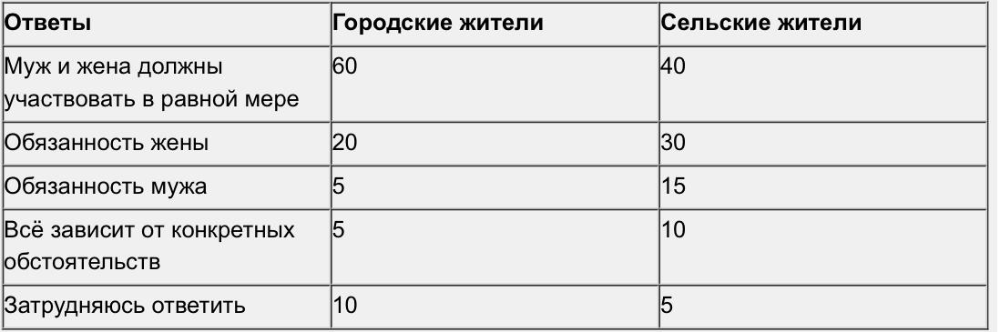
Сформулируйте по одному выводу: а) о сходстве и б) о различии в позициях групп опрошенных. Выскажите предположение о том, чем объясняется: а) сходство; б) различие.
Ответ/пояснение:
А) среди обоих групп опрошенных наиболее популярно мнение, согласно которому муж и жена должны участвовать в ведении домашнего хозяйства в равной мере
Б) среди сельских жителей более популярно убеждение о том, что ведение домашнего хозяйства — обязанность жены
Чем объясняется:
А) это может быть связано с распространённостью семей партнерского типа
Б) это может быть связано с тем, что патриархальные ценности более распространены среди сельских жителей, в отличие от городских
ЗАДАНИЕ 17
Условие:
Учёные изучали мнение жителей страны Z. Совершеннолетним гражданам с различным уровнем образования задавали вопрос: «В деятельности какой общественной организации (объединения, инициативной группы и т. п.) Вы могли бы безвозмездно принимать участие?».

Полученные результаты (в % от числа опрошенных) представлены в виде диаграммы.
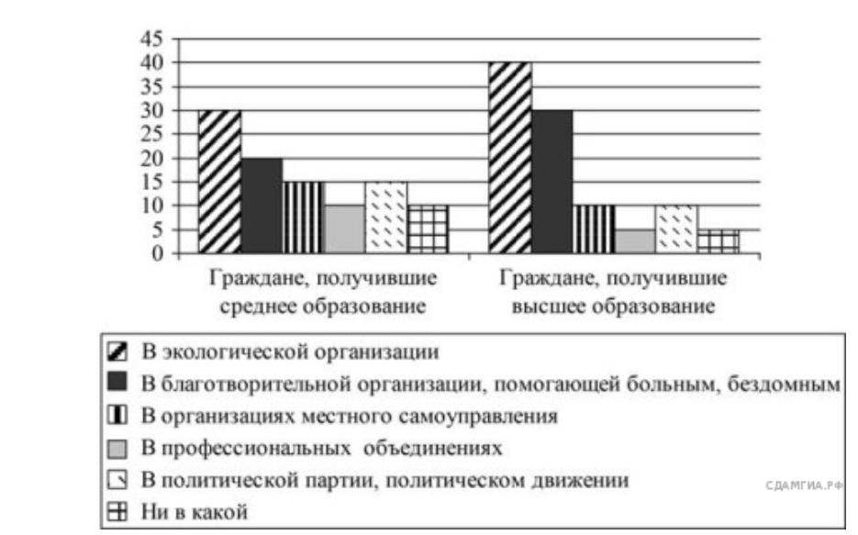

Сформулируйте по одному выводу: а) о сходстве и б) о различии в позициях групп опрошенных. Выскажите предположение о том, чем объясняется: а) сходство; б) различие.
Ответ/пояснение:
А) среди обеих групп наибольшее число опрошенных хотят участвовать в экологической организации
Б) среди граждан со средним образованием большее число опрошенных хотят участвовать в политической партии или движении
Чем объясняется:
А) это может быть связано с осознанием среди людей необходимости решения экологических проблем
Б) среди опрошенных граждан с высшим образованием низкий уровень политической активности, что может быть объяснено разочарованием в современных политических организациях
ЗАДАНИЕ 18
Условие:
В 2012 г. в городе Z началось осуществление четырёхлетней программы профилактики противоправного поведения подростков. В 2015 г. правоохранительные органы изучили эффективность принятых мер. Данные исследования представлены в таблице.
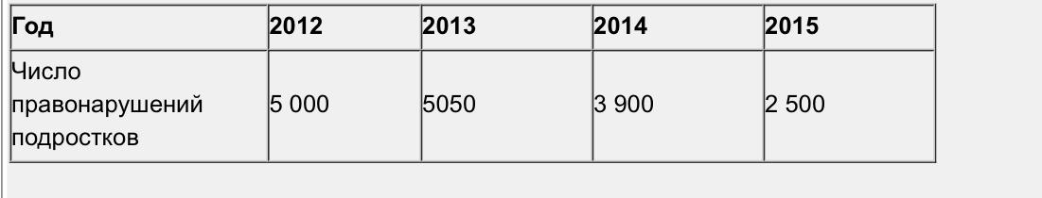
Сформулируйте по одному выводу: а) о сходстве и б) о различии в количестве правонарушений за каждый год. Выскажите предположение о том, чем объясняется: а) сходство; б) различие.
Ответ/пояснение:
А) за все годы отмечался значительный уровень преступности среди подростков, за каждый год правонарушений было выявлено не менее 2500
Б) за 2014 и 2015 год было совершено значительно меньше правонарушений, чем за 2012—2013
Чем объясняется:
А) программа профилактики противоправного поведения не работает с абсолютной эффективностью, полностью не искореняет противоправное поведение
Б) программа показала свою эффективность, уровень правонарушений снизился почти в два раза
ЗАДАНИЕ 19
Условие:
В ходе социологических опросов совершеннолетних жителей страны N им предложили ответить на вопрос: «Что для Вас служит главным источником новостей о событиях в стране?»
Результаты опроса (в % от числа опрошенных) представлены в виде таблицы.
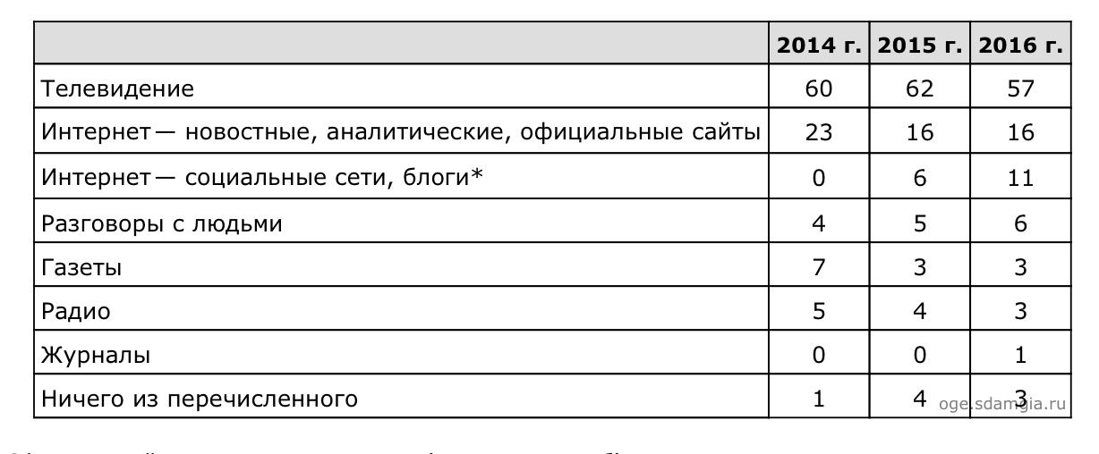
Сформулируйте по одному выводу: а) о сходстве и б) о различии в позициях за разные годы опроса. Выскажите предположение о том, чем объясняется: а) сходство; б) различие.
Ответ/пояснение:
А) за все годы наиболее популярным источником новостей было телевидение
Б) в 2016 году, в отличие от 2014—2015, социальные сети и блоги обрели большую распространенность в качестве источника новостей среди опрошенных
Чем объясняется:
А) это может быть связано со стремлением людей к стабильность (по телевидению идут новостии передачи в привычном для всех формате)
Б) это может быть связано с ростом использования социальных сетей и распространением новостной тематики в социальных сетях различных людей
Промежуточные итоги: Итак, мы с вами закрепили теорию по теме “Классификация социальных конфликтов и способы разрешения конфликтов”
Подводка: Ребята, мы поговорили о социальных конфликтах. Теперь разберём её ещё с одной стороны.

Межнациональные отношения
Межнациональные отношения – отношения между этносами (народами), охватывающие все сферы общественной жизни.

Основные направления межнациональных отношений
Межнациональное сотрудничество | Межнациональный конфликт
Межнациональное сотрудничество – участие граждан различной национальной принадлежности, представителей национальных организаций, структур национальной государственности в общем деле, опирающееся на наличие устойчивых взаимовыгодных интересов.
Проявление межнационального сотрудничества.
- В экономике – создание совместных предприятий, осуществление взаимовыгодной торговли.
- В науке – совместные исследования.
- В спорте – проведение соревнований, олимпиад.
- В духовной сфере – театральные и кинофестивали, издание и распространение печатной продукции и др.
- В политико-правовой сфере – совместное решение проблем международной политики, заключение договорённостей об улучшении условий жизни соотечественников за рубежом и др.
Межнациональный конфликт – спор, столкновение, возникшее между большими группами людей различных национальностей, между государствами.
Конфликт приводит к межнациональной дифференциации – к разъединению, разделению, противостоянию различных наций, этносов и народов в самых разных планах.
Стремление наций к дифференциации привело к появлению таких социально-опасных явлений, как:
- национализм и его крайняя форма шовинизм, выражающиеся в ненависти к другим нациям;
- сегрегация – принудительное отделение одной нации от другой по какому - либо признаку, например, расовая дискриминация;
- геноцид – физическое уничтожение нации – особо тяжкое преступление против человечества;
- сепаратизм, заключающийся в стремлении нации отделиться от государства и создать своё самостоятельное государственное образование;
- этническая чистка – политика насильственного изгнания лиц иного этноса с территории страны.
Причины возникновения межнационального конфликта.
- Территориальные споры.
- Неравенство социально-экономических условий.
- Противоречия с использованием национального языка, особенно национальных меньшинств, недостаточное, с точки зрения этнического меньшинства, использование его языка и культуры в общественной жизни.
- Бытовые предрассудки обыденного сознания.
- Отрицание государством самобытности этнических меньшинств
- Ущемление достоинства личности на национальной или расовой почве.
- Социально-экономическое неравенство — неравенство в уровне жизни, различное представительство в престижных профессиях, социальных слоях, органах власти.
- Конфессиональные — из-за принадлежности к разным религиям и конфессиям, различий в уровне современной религиозности населения.
Глобализация — это исторический процесс сближения наций и народов, между которыми постепенно стираются традиционные границы, и человечество превращается в единую политическую систему.
Пути решения межнациональных конфликтов
- Проведение продуманной национальной политики.
- Осознание всеми людьми неприемлемости насилия, формирование культуры межнациональных отношений, уважения самобытности, национального самосознания, языка, обычаев народов, исключение проявления национального недоверия, вражды.
- Использование экономических рычагов для нормализации этнополитической ситуации.
- Создание в регионах со смешанным национальным составом населения культурной инфраструктуры — национальные общества и центры, школы с национально-культурным компонентом для обучения детей на родном языке и в традициях национальной культуры.
- Организация эффективно действующих международных комиссий, советов, других структур для мирного разрешения национальных споров.
- Применение широкого спектра санкций. Вооруженное вмешательство допустимо только в одном случае: если в ходе конфликта, принявшего форму вооруженных столкновений, имеют место массовые нарушения прав человека
Промежуточные итоги: Ребята, мы разобрали тему: «Межнациональные отношения». Теперь выполним задания для закрепления материала.

Практикум
Задание №20
Верны ли следующие суждения о межнациональном сотрудничестве?
А. К условиям успешного межнационального сотрудничества относят уважение прав разных национальностей.
Б. Межнациональное сотрудничество в современном мире развивается только в экономической сфере.
1) верно только А
2) верно только Б
3) верны оба суждения
4) оба суждения неверны
Пояснение. Суждение А верно, поскольку сотрудничество между нациями предполагает взаимоуважение.
Ответ: 1
Задание №21
Верны ли суждения о путях разрешения межнациональных конфликтов?
А. К путям разрешения межнациональных конфликтов относится создание в регионах со смешанным национальным составом населения культурной инфраструктуры.
Б. К путям разрешения межнациональных конфликтов относится проведение продуманной национальной политики.
1) верно только А
2) верно только Б
3) верны оба суждения
4) оба суждения неверны
Пояснение: К путям разрешения межнациональных конфликтов относится создание в регионах со смешанным национальным составом населения культурной инфраструктуры – верно.
К путям разрешения межнациональных конфликтов относится проведение продуманной национальной политики – верно. Оба суждения верны.
Ответ: 3
Задание №22
Верны ли суждения о межнациональном сотрудничестве?
А. Межнациональное сотрудничество предполагает создание национальных автономий.
Б. Межнациональное сотрудничество предполагает слияние людей в одну нацию.
1)верно только А
2) верно только Б
3) верны оба суждения
4) оба суждения неверны
Пояснение: Межнациональное сотрудничество предполагает создание национальных автономий – верно.
Межнациональное сотрудничество предполагает слияние людей в одну нацию – неверно.
Ответ: 1.

Рефлексия.
Этим процессом необходимо завершить урок. Ваша задача – дать каждому ребенку возможность выразить свои эмоции и назвать, что именно он усвоил на данном занятии.
Время на рефлексию – 5-6 минут.
Введение для преподавателя:
Ребята, наше занятие уже подходит к концу. И чтобы мы с вами понимали и запомнили, что было на сегодняшнем занятии, я предлагаю каждому из вас ответить на вопросы:
1. Что понравилось на занятии?
2. Что не понравилось на занятии?
3. Что я запомнил лучше всего?
4.Что мы сегодня прошли и узнали, подытожим:
Сегодня мы с вами разобрали такие темы: социальный конфликт, его роль в обществе, виды социальных конфликтов, способы разрешения социальных конфликтов.
Примечание: начните сами рефлексию, приведите пример, как и что нужно сказать.
Особенно внимание уделите последнему вопросу – на него ребенок должен дать максимально конкретный ответ.
Не осуждайте ребят за их мнение и постарайтесь направлять их на конкретику в третьем вопросе.

